Foto žáka: | „ Návrh kombinačního logického obvodu „ |  | Číslo dle třídní knihy:  19
Foto žáka: | Předmět: PRAI | Příjmení Jméno: Sedláček Martin | Číslo dle třídní knihy:  19
Foto žáka: | Oddělení na cvičení: | Rok: 2023 | Číslo dle třídní knihy:  19
Foto žáka: | Datum realizace: 1.6.2023 | Třída: B2.I | Číslo dle třídní knihy:  19
Foto žáka: | Datum odevzdání: 1.6.2023  Zpoždění: | Hodnocení: | Číslo dle třídní knihy:  19

- Příklad číslo:
- Navrhněte KLO pro zadání: y = 1 pro i ϵ = { 2, 3, 6, 10 12, 13 (0, 1, 4, 11, 14 )}
- Vyplňte pravdivostní tabulku: (výstup dle zadání a výstup podle skutečnosti v testu)
- Zakreslete logickou funkci do KM a zminimalizujte:
- Uveďte minimalizovaný algebraický výraz:
y=X1/X2+/X0X2+/X1X2X3

 | x₃ | x₂ | x₁ | x₀ | y₀ | y₀
i | I₄ | I₃ | I₂ | I₁ | zadáno | realizace
0. | 0 | 0 | 0 | 0 | - | 0
1. | 0 | 0 | 0 | 1 | - | 0
2. | 0 | 0 | 1 | 0 | 1 | 1
3. | 0 | 0 | 1 | 1 | 1 | 1
4. | 0 | 1 | 0 | 0 | - | 1
5. | 0 | 1 | 0 | 1 | 0 | 0
6. | 0 | 1 | 1 | 0 | 1 | 1
7. | 0 | 1 | 1 | 1 | 0 | 0
8. | 1 | 0 | 0 | 0 | 0 | 0
9. | 1 | 0 | 0 | 1 | 0 | 0
10. | 1 | 0 | 1 | 0 | 1 | 1
11. | 1 | 0 | 1 | 1 | - | 1
12. | 1 | 1 | 0 | 0 | 1 | 1
13. | 1 | 1 | 0 | 1 | 1 | 1
14. | 1 | 1 | 1 | 0 | - | 1
15. | 1 | 1 | 1 | 1 | 0 | 0
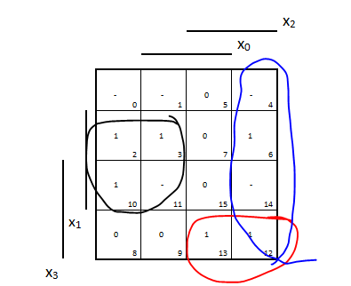

- Alg. výraz upravte podle zákonů BA na dvoustupňovou logickou síť NAND – NAND
y=/(/(X1/X2)*/(/X0X2)*/(/X1X2X3))
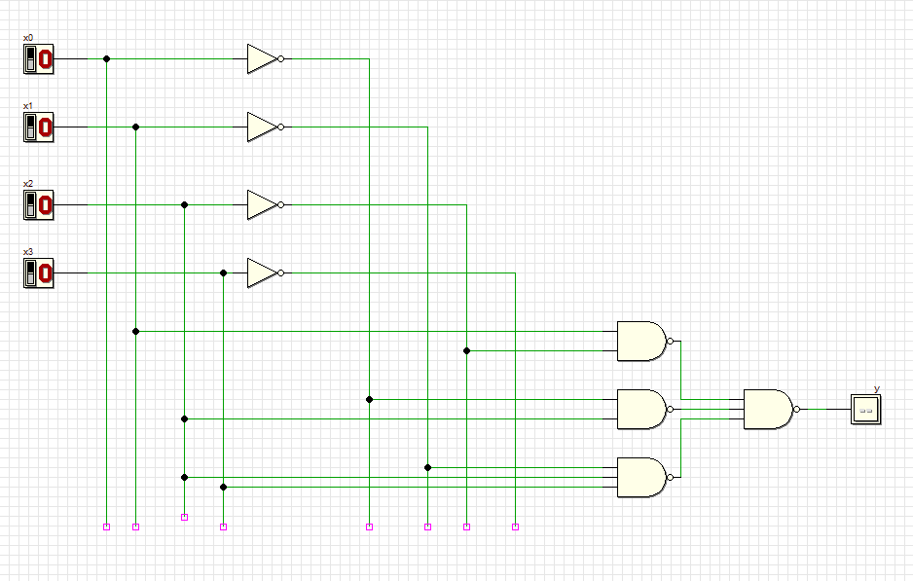
- Zakreslete logickou síť v programu DEEDS!

- Obvod virtuálně vyzkoušejte v programu LOGO nebo Deeds
- Na cvičení obvod sestavte pomocí stavebnice DOMINOPUTER a vyzkoušejte.
- Pomůcky: Předloha pro PT a KM Dominoputer, wiki.sps-pi.cz/Dominoputer

SW: Logo! wiki.sps-pi.cz/LOGO
- Literatura a zdroje informací: wiki.sps-pi.com/MIT

